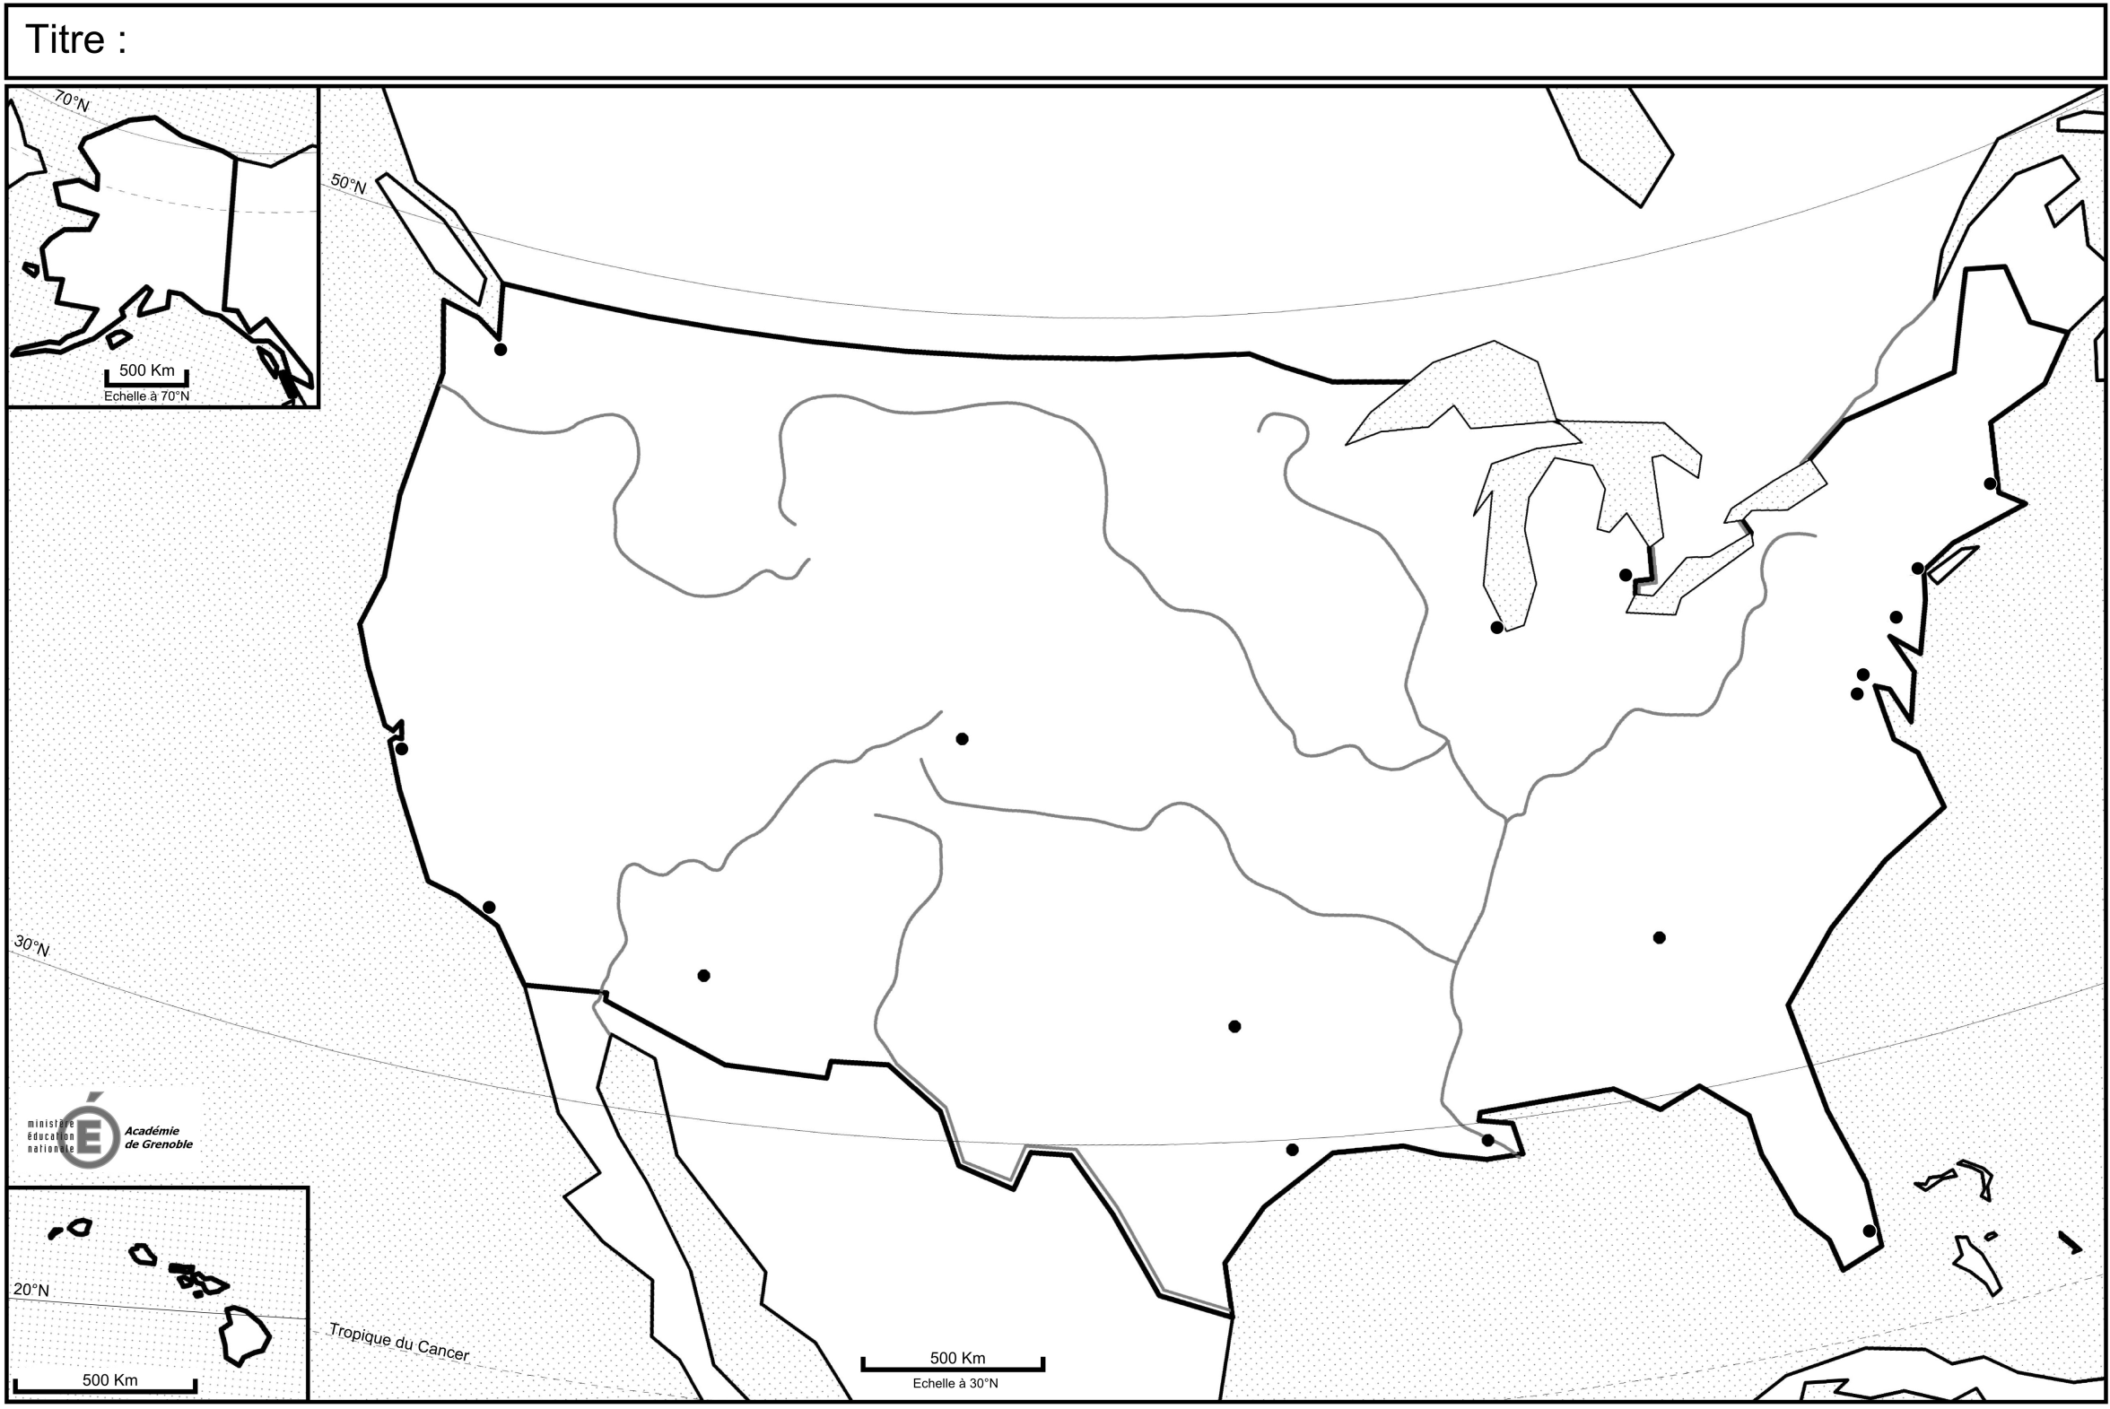

Matamoros

**N**

Brownsville

El Paso

Ciudad Juárez

***Golfe du Mexique***

Saint Louis

Seattle

Anchorage

**ALASKA**

Honolulu

Tijuana

Corpus

Christi

Les éléments remarquables de la Géographie des États-Unis : formations du relief, grandes agglomérations, régions transfrontalières.

San Diego

**MEXIQUE**

Minneapolis

Saint Paul

Houston

***Mexamérique***

***Rio Grande***

Phoenix

Dallas

Miami

***Main Street America***

***Nouvelle***

New York

Philadelphie

Baltimore

***Laurent***

***Saint***

***Ohio***

***Columbia***

***Missouri***

***Colorado***

***Arkansas***

***Mississippi***

**CUBA**

***Océan Atlantique***

***Océan Pacifique***

**HAWAÏ**

Detroit

***Angleterre***

***Deep South***

**CALIFORNIE**

**FLORIDE**

**TEXAS**

***Grandes plaines***

***Appalaches***

Washington DC

Boston

***Puget Sound***

***Grands***

***Lacs***

***Rocheuses***

New Orleans

Atlanta

Chicago

Denver

Los Angeles

San Francisco

**CANADA**